Ｎ２文法 第６課 だけではなく・それに加えて

１．～に限らず
★名詞＋
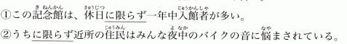

２．～のみならず
★名詞・簡体（ナ形―である・名詞―である）＋
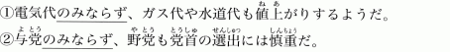

３．～ばかりか
★名詞・簡体（ナ形―な/である・名詞―である）＋
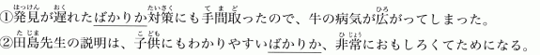

４．～はもとより
★名詞（助詞）＋

５．～上（に）
★簡体（ナ形―な/である・名詞―の/である）＋

第６課 練習問題

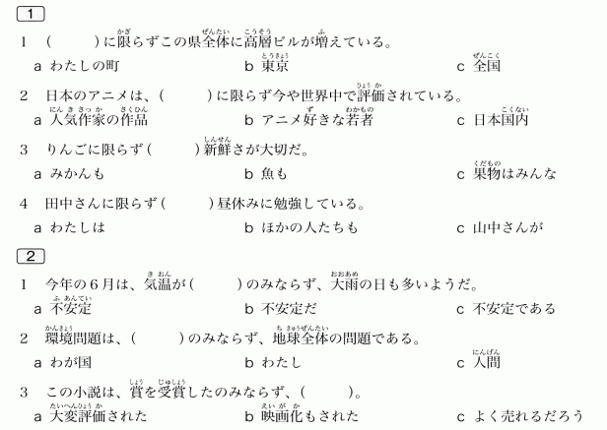

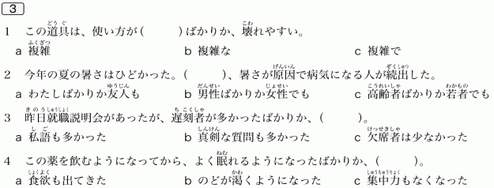

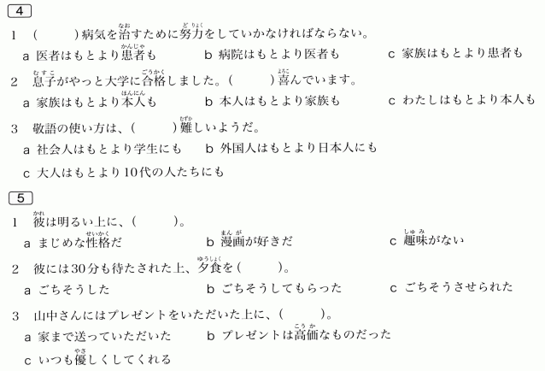
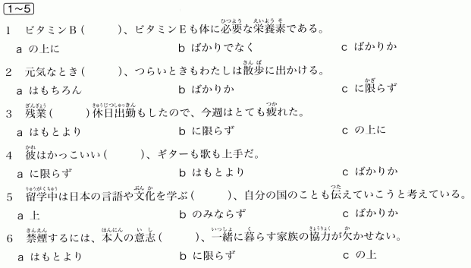

Ｎ２文法 第７課 について・を相手にして

１．～に関して
★名詞＋
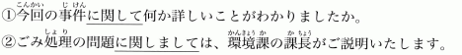

２．～をめぐって
★名詞＋
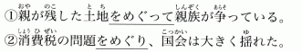

３．～にかけては
★名詞＋
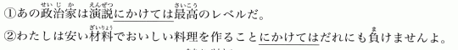

４．～に対して
１）★名詞＋
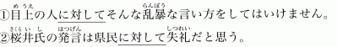

２）★名詞・簡体（ナ形―な/である・名詞―な/である）＋の＋
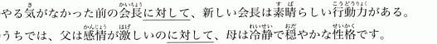

５．～にこたえて
★名詞＋
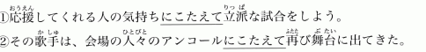

第７課 練習問題

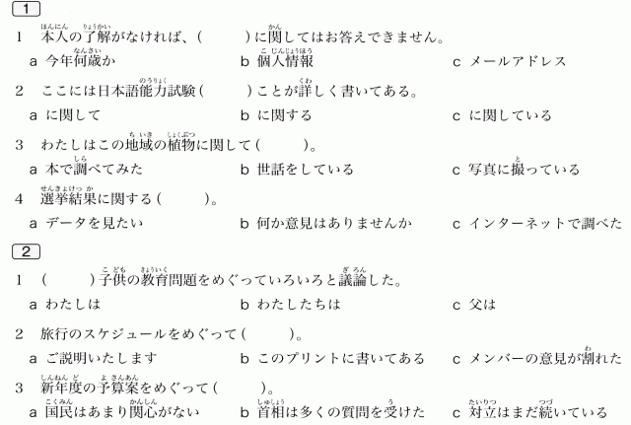
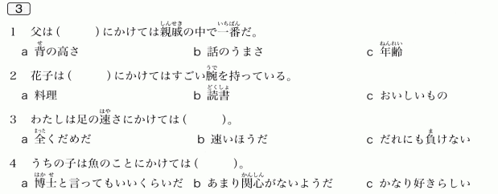
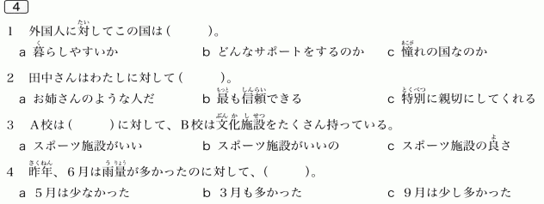
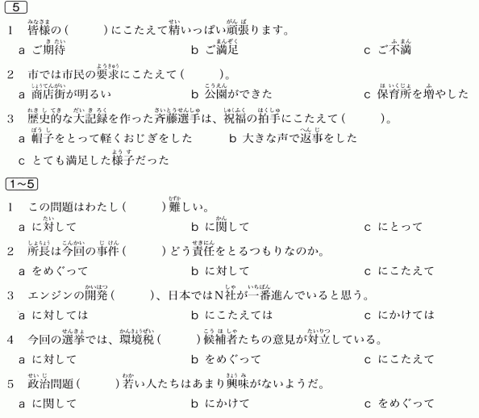

Ｎ２文法 第８課 ～を基準にして

１．～をもとに（して）
★名詞＋

２．～に基づいて
★名詞＋
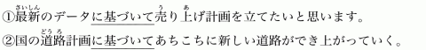

３．～に沿って
★名詞＋
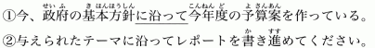

４．～のもとで・のもとに
★名詞＋
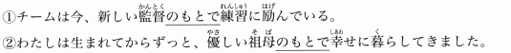

５．～向けだ
★名詞＋
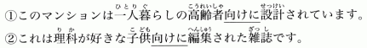

第８課 練習問題

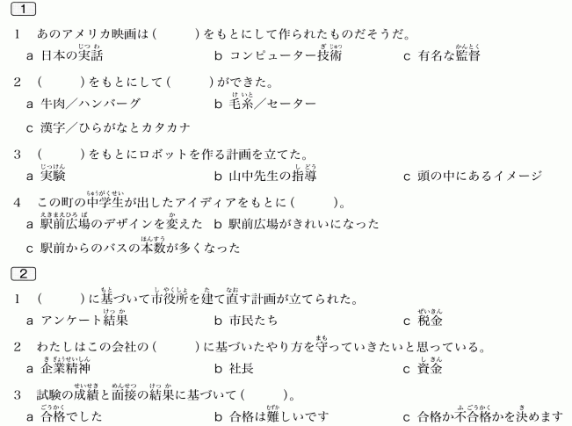
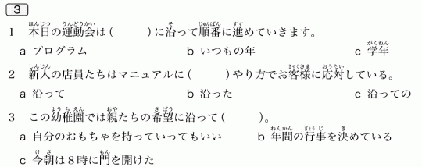
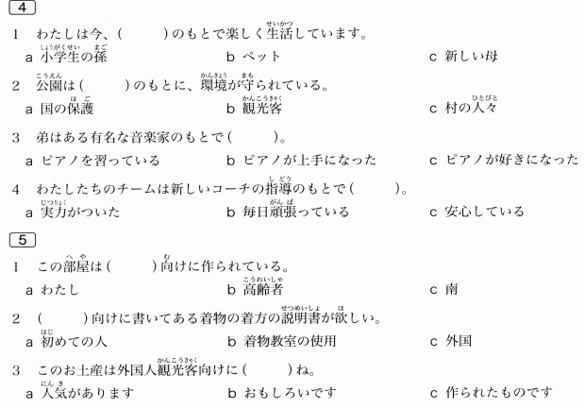
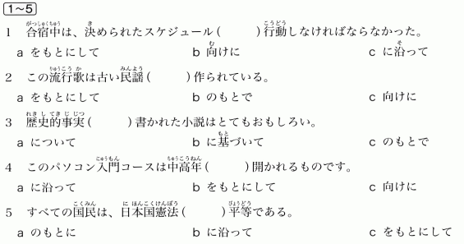

Ｎ２文法 第９課 ～を基準にして

１．～につれて・に従って
★動詞辞書形・名詞（三類）＋
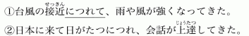

２．～に伴って・とともに
★動詞辞書形・名詞（三類）＋
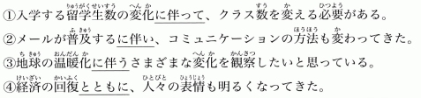

３．～次第だ
★名詞＋
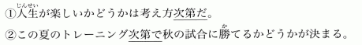

４．～に応じて
★名詞＋
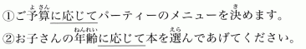

５．～につけて
★動詞辞書形＋
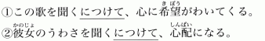

第９課 練習問題

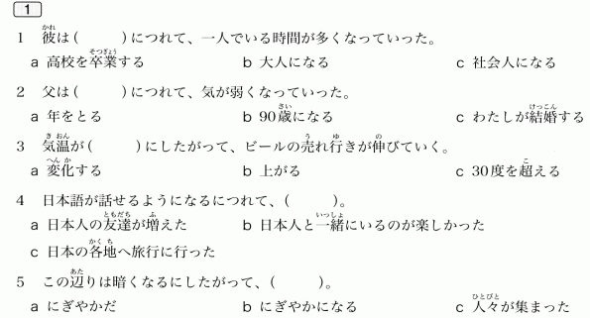
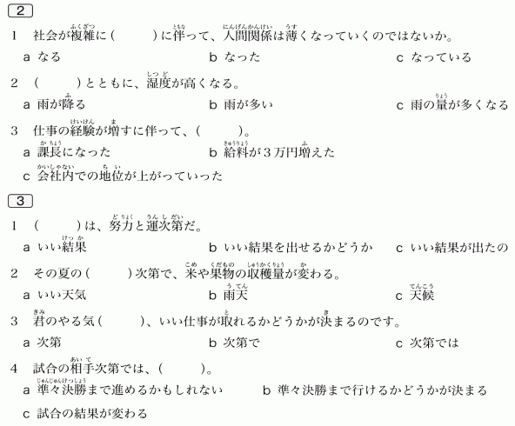
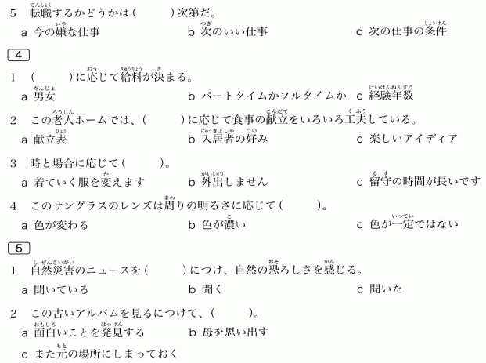
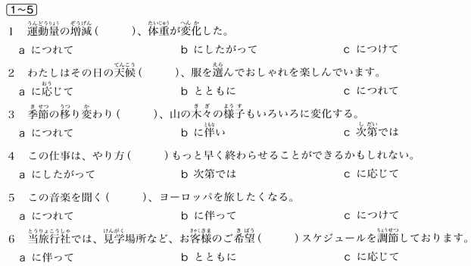

Ｎ２文法 第１０課 ～や～など

１．～やら～やら
★名詞・動詞辞書形・イ形（い）＋
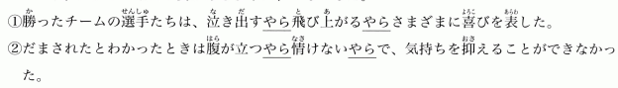

２．～というか～というか
★簡体（ナ形語幹・名詞）＋

３．～にしても～にしても・～にしろ～にしろ・～にせよ～にせよ
★名詞・動詞辞書形・ない形＋
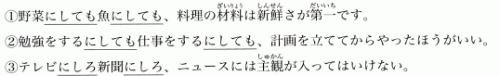

４．～といった
★名詞＋
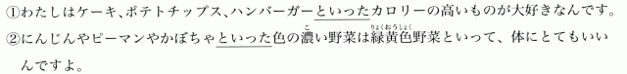

第１０課 練習問題

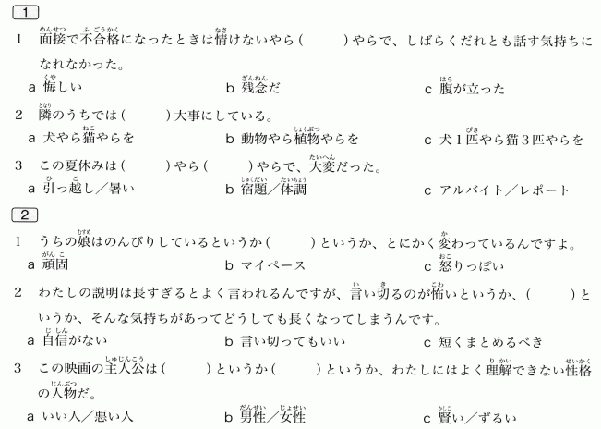
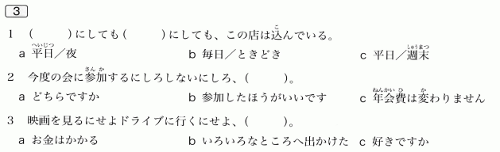
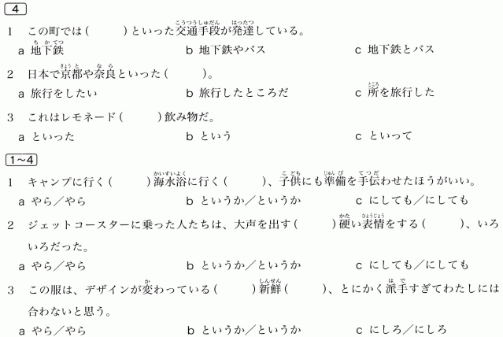
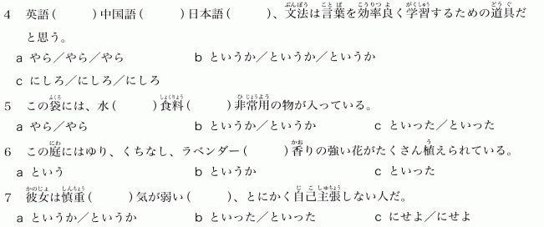

第１－１０課 練習問題

